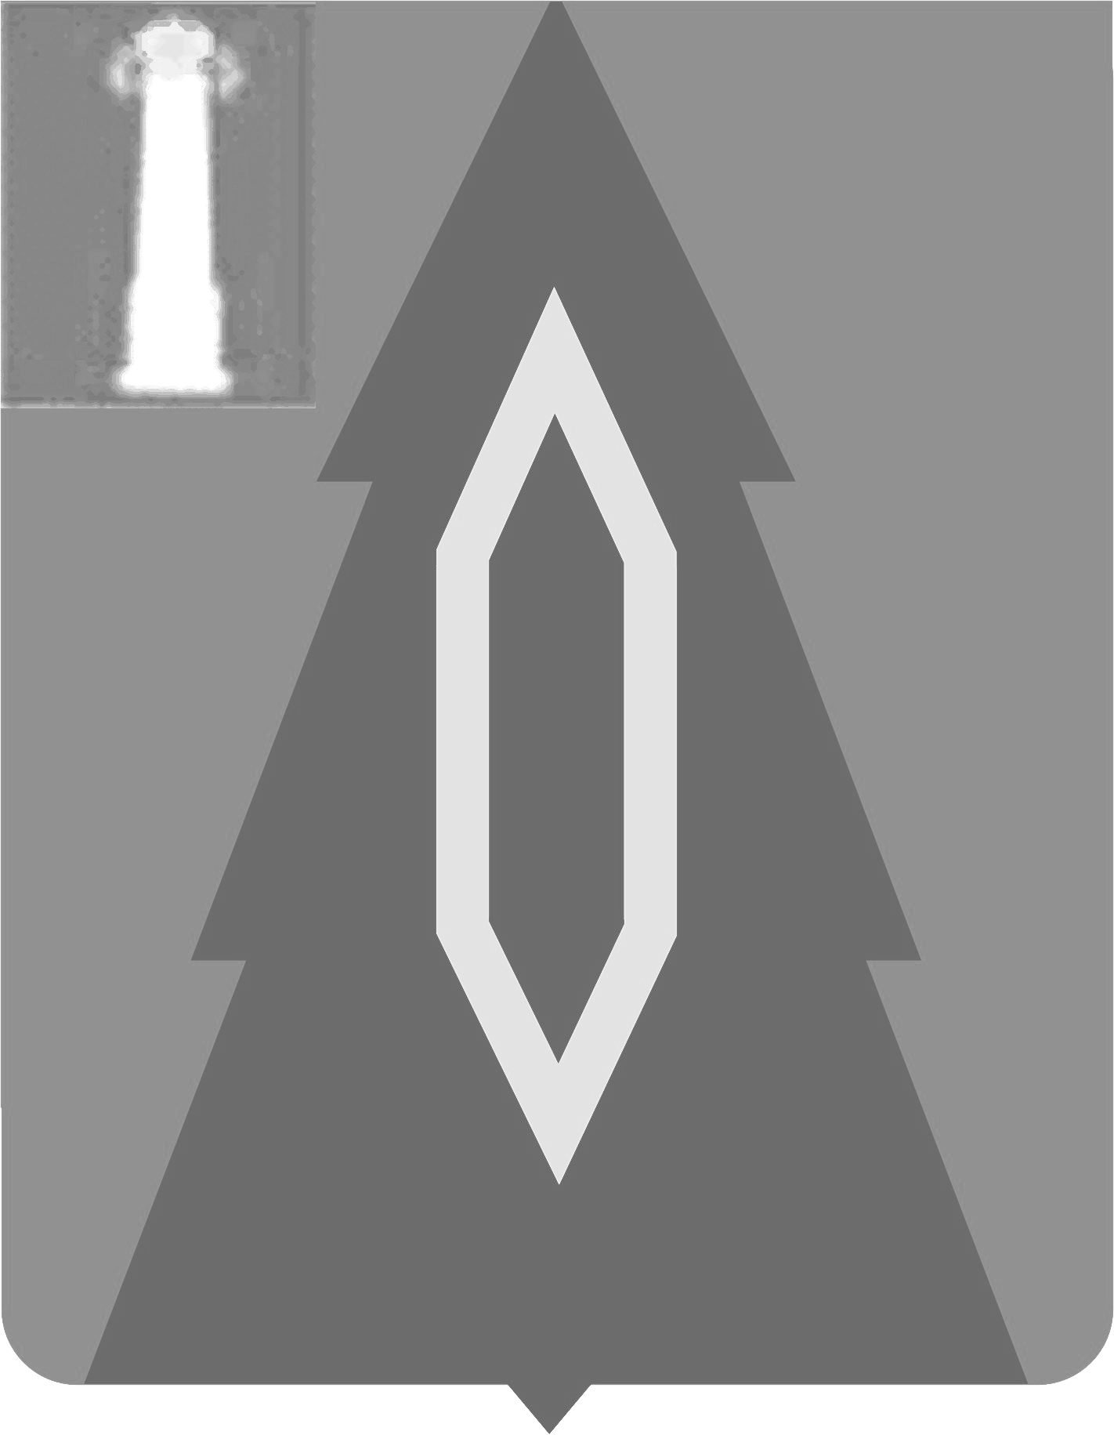
АДМИНИСТРАЦИЯ МУНИЦИПАЛЬНОГО ОБРАЗОВАНИЯ
«БАРЫШСКИЙ РАЙОН»

ПОСТАНОВЛЕНИЕ

15 июля 2024 | № 517-А
г. Барыш Экз. №__

О внесении изменений в
постановление от 27.02.2020 №104-А

Руководствуясь необходимостью внесения изменений в муниципальную программу «Развитие градостроительной деятельности в муниципальном образовании «Барышский район», п о с т а н о в л я е т:
1. Внести в постановление администрации МО «Барышский район» от 27.02.2020г. №104-А «Об утверждении муниципальной программы «Развитие градостроительной деятельности в муниципальном образовании «Барышский район» следующие изменения:
1.1. В паспорте программы строку «Целевые индикаторы муниципальной программы» дополнить следующими индикаторами:
1.1.1. Направление уведомления о соответствии указанных в уведомлении о планируемом строительстве параметров объекта индивидуального жилищного строительства или садового дома установленным параметрам и допустимости размещения объекта индивидуального жилищного строительства или садового дома на земельном участке
1.1.2. Направление уведомления о соответствии построенных или реконструированных объектов индивидуального жилищного строительства или садового дома требованиям законодательства Российской Федерации о градостроительной деятельности
1.1.3. Выдача сведений из информационной системы градостроительной деятельности
1.2. В приложение №1 «Перечень целевых индикаторов муниципальной программы Барышского района «Развитие градостроительной деятельности в муниципальном образовании «Барышский район»» внести следующие изменения:
1.2.1. в строке 1. «Количество выданных разрешений на строительство» в графе 9 «2024 год» заменить слова «55» на слова «7», в графе 10 «2025 год» заменить слова «55» на слова «7»;
1.2.2. в строке 2. «Количество выданных разрешений на ввод в эксплуатацию» в графе 9 «2024 год» заменить слова «55» на слова «7», в графе 10 «2025 год» заменить слова «55» на слова «7»;
1.2.3. в строке 3. «Количество присвоенных адресов объектам недвижимости и земельным участкам» в графе 9 «2024 год» заменить слова «10» на слова «0», в графе 10 «2025 год» заменить слова «10 на слова «0»;

1.2.4. в строке 4. «Количество выданных градостроительных планов земельных участков» в графе 9 «2024 год» заменить слова «10» на слова «7», в графе 10 «2025 год» заменить слова «10» на слова «7»;
1.2.5. в строке 5. «Количество выданных разрешений на перепланировку и (или) переустройство жилых помещений» в графе 9 «2024 год» заменить слова «10» на слова «3», в графе 10 «2025 год» заменить слова «10» на слова «3»;
1.2.6. в строке 6. «выдача разрешений на установку рекламных конструкций» в графе 10 «2025 год» дополнить словами «2»;
1.2.7. в строке 7. «Доля муниципальных образований Барышского района, документы территориального планирования и градостроительного зонирования которых актуализированы, в общем количестве муниципальных образований Барышского района, документы территориального планирования и градостроительного зонирования которых утверждены» в графе 9 «2024 год» заменить слова «100» на слова «0», в графе 10 «2025 год» дополнить словами «0»
1.2.8. Добавить строку 8 «Количество выданных уведомлений о соответствии указанных в уведомлении о планируемом строительстве параметров объекта индивидуального жилищного строительства или садового дома установленным параметрам и допустимости размещения объекта индивидуального жилищного строительства или садового дома на земельном участке» по строке 8 в графу 9 «2024 год» добавить слова «7», в графу 10 «2025 год» добавить слова «7»
1.2.9. Добавить строку 9 «Количество выданных уведомлений о соответствии построенных или реконструированных объектов индивидуального жилищного строительства или садового дома требованиям законодательства Российской Федерации о градостроительной деятельности», по строке 9 в графу 9 «2024 год» добавить слова «5», в графу 10 «2025 год» добавить слова «5»
1.2.10. Добавить строку 10 «Количество выданных сведений из информационной системы градостроительной деятельности» по строке 10 в графу 9 «2024 год» добавить слова «5», в графу 10 «2025 год» добавить слова «5»
1.3. В приложение №2 «Система мероприятий муниципальной программы «Развитие градостроительной деятельности в муниципальном образовании «Барышский район» внести следующие изменения:
1.3.1. В строке 1 столбце 5 слова «2024» заменить словами «2025»
1.3.2. В строке 1 столбец 7 дополнить словами «31.12.2025»
1.3.3. В строке 1 столбец 8 дополнить словами «количество выданных уведомлений о соответствии построенных или реконструированных объектов индивидуального жилищного строительства или садового дома требованиям законодательства Российской Федерации о градостроительной деятельности; количество выданных уведомлений о соответствии указанных в уведомлении о планируемом строительстве параметров объекта индивидуального жилищного строительства или садового дома установленным параметрам и допустимости размещения объекта индивидуального жилищного строительства или садового дома на земельном участке; количество выданных сведений из информационной системы градостроительной деятельности».

1.4. В приложение №3 «Перечень показателей характеризующих ожидаемые результаты реализации муниципальной программы «Развитие градостроительной деятельности в муниципальном образовании «Барышский район» внести следующие изменения:
1.4.1. Добавить графу 9 «2025 год»
1.4.2. в строке 1 в графу 9 добавить слова «100»
1.4.3. в строке 2 графе 8 слова «1» заменить на слова «0», в графу 9 добавить слова «0»
2. Настоящее постановление вступает в силу на следующий день после официального опубликования.
3.Контроль за выполнением настоящего постановления возложить на первого заместителя Главы администрации Климина С.А.

Глава администрации А.В. Терентьев

Ивашечкина Вера Владимировна
21191

